**TRƯỜNG ĐẠI HỌC ĐIỆN LỰC**

**KHOA CÔNG NGHỆ THÔNG TIN**



**BÁO CÁO CHUYÊN ĐỀ HỌC PHẦN**

**LẬP TRÌNH WEB NÂNG CAO**

**ĐỀ TÀI:**

**XÂY DỰNG WEBSITE BÁN MỸ PHẨM**

**Sinh viên thực hiện : HOÀNG THỊ PHƯƠNG**

**ĐINH THỊ THẢO**

**Giảng viên hướng dẫn : PHƯƠNG VĂN CẢNH**

**Ngành : CÔNG NGHỆ THÔNG TIN**

**Chuyên ngành : CÔNG NGHỆ PHẦN MỀM**

**Lớp : D14CNPM3**

**Khóa : 2019-2024**

***Hà Nội, ngày 24, tháng 20, năm 2021.***

**PHIẾU CHẤM ĐIỂM**

|  |  |  |  |  |
| --- | --- | --- | --- | --- |
| **STT** | **Họ và tên sinh viên** | **Nội dung thực hiện** | **Điểm** | **Chữ ký** |
| 1 | Hoàng Thị Phương  Msv: 19810310172 | Phần Admin |  |  |
| 2 | Đinh Thị Thảo  Msv:19810310256 | Phần User |  |  |

|  |  |  |
| --- | --- | --- |
| **Họ và tên giảng viên** | **Chữ ký** | **Ghi chú** |
| Giảng viên chấm 1: |  |  |
| Giảng viên chấm 2: |  |  |

**MỤC LỤC**

**LỜI MỞ ĐẦU** 5

**LỜI CẢM ƠN** 6

**CHƯƠNG 1: KHẢO SÁT VÀ XÁC LẬP BÀI TOÁN** 7

**1.1. Khảo sát và đánh giá hiện trạng** 7

**1.2. Mô tả bài toán** 7

**1.3. Yêu cầu đặt ra** 8

**1.4. Yêu cầu phi chức năng** 8

**1.5. Yêu cầu chức năng** 8

**CHƯƠNG 2: PHÂN TÍCH THIẾT KẾ** 9

**2.2.Biểu đồ usecase** 10

**2.2.1. Biểu đồ usecase tổng quát** 10

**2.2.2. Biểu đồ usecase người dùng** 10

**2.2.2.1. Đặc tả usecase đăng nhập (Người dùng)** 11

**2.2.2.2 Xem thông tin sản phẩm (Người dùng)** 12

**2.2.3. Biểu đồ usecase của Admin** 13

**2.2.3.1. Đăng nhập của admin** 13

**2.2.3.2. Quản lý thông tin** 15

**2.2.3.3. Đặc tả usecase nhập hàng** 16

**2.3. Cở sở dữ liệu** 18

**2.3.1. Bảng sản phẩm** 18

**2.3.2. Bảng loại sản phẩm** 18

**2.3.3. Khách hàng** 19

**2.3.4. Phiếu nhập** 19

**2.3.5. Hóa Đơn** 19

**2.3.6. Nhà cung cấp** 20

**2.3.7. Banner** 20

**2.4. Diagram** 21

**CHƯƠNG 3: CÀI ĐẶT** 22

**3.1.Giao diện trang chủ dành cho khách hàng.** 22

**3.1.1. Giao diện chi tiết sẩn phẩm** 23

**3.1.2. Giao diện sản phẩm mới nhất** 24

**3.1.3.** **Giao diện sản phẩm bán chạy** 25

**3.1.4.** **Giao diện sữa rửa mặt – son** 25

**3.1.5.** **Giao diện kem trị mụn** 26

**3.1.6.** **Giao diện sức khỏe và sắc đẹp** 27

**3.1.7** **Chăm sóc khách hàng** 28

**3.1.8. Giao diện đăng nhập – User** 29

**3.2.** **Giao diện cho người quản lý** 31

**3.2.1. Sản Phẩm** 32

**3.2.4. Loại sản phẩm** 32

**3.2.6. Khách hàng** 32

**3.2.7. Phiếu nhập** 33

**3.2.8. Nhà cung cấp** 33

# **LỜI MỞ ĐẦU**

Ngày nay, cùng với sự phát triển của đất nước ngành Công nghệ thông tin đã có những bước phát triển mạnh mẽ không ngừng và tin học đã trở thành chiếc chìa khóa dẫn đến thành công cho nhiều cá nhân trong nhiều lĩnh vực, hoạt động. Với những ứng dụng của mình, ngành Công nghệ thông tin đã góp phần mang lại nhiều lợi ích mà không ai có thể phủ nhận được. Đặc biệt là trong lĩnh vực quản lý kinh tế, tin học đã góp phần tạo ra sự thay đổi nhanh chóng cho bộ mặt xã hội. Nhất là khi việc tin học hóa vào công tác quản lý, bán hàng là một trong những yêu cầu cần thiết đối với các doanh nghiệp hiện nay.

Từ những phần mềm quản lý giúp cho công việc bán hàng của cửa hàng trở nên nhanh chóng và dễ dàng, ngày nay công nghệ thông tin đã phát triển mạnh mẽ hơn nữa, Website ra đời không chỉ đáp ứng cho các khách hàng đến trực tiếp cửa hàng mua sản phẩm mà nó còn phục vụ cho những khách hàng ở xa. Không những thế, việc giới thiệu, quảng bá hình ảnh về cửa hàng, công ty được mở rộng trên quy mô lớn giúp cho việc kinh doanh, buôn bán, trao đổi tin tức thuận lợi hơn rất nhiều, mang lại hiệu quả kinh tế cao hơn và tạo uy tín trong lòng khách hàng.

Chính vì lợi ích mà Website mang lại mà các cửa hàng, công ty đã áp dụng nó để phát triển công việc kinh doanh và giới thiệu cửa hàng của mình. Trong số đó, thời trang cũng là một ngành sử dụng nhiều đến Website. Do vậy, em lựa chọn đề tài “Xây dựng website bán mỹ phẩm ” nhằm đưa đến cho khách hàng một địa điểm lý tưởng trong việc mua sắm.

# **LỜI CẢM ƠN**

Trên thực tế không có sự thành công nào mà không gắn liền với những sự hỗ

trợ, giúp đỡ dù ít hay nhiều, dù trực tiếp hay gián tiếp của người khác. Trong suốt thời gian đã và đang học tập tại trường đến nay, chúng em đã nhận được rất nhiều sự quan tâm, giúp đỡ của quý thầy cô, gia đình và bạn bè.

Và đặc biệt, trong học kỳ này. Chúng em xin cảm ơn thầy Phương Văn Cảnh đã hướng dẫn, góp ý, thảo luận để bài báo cáo này của chúng em được hoàn thiện. Trong thời gian được học tập và thực hành dưới sự hướng dẫn của thầy, chúng em không những thu được rất nhiều kiến thức bổ ích, mà còn được truyền sự say mê và thích thú đối với bộ môn Công nghệ phần mềm.

Mặc dù đã rất cố gắng hoàn thiện đồ án với tất cả sự nỗ lực, tuy nhiên, do bước

đầu đi vào thực tế, tìm hiểu và xây dựng đồ án trong thời gian có hạn, với lượng kiến thức còn hạn chế, nhiều bỡ ngỡ, nên báo cáo “Xây dựng website bán mỹ phẩm” sẽ không thể tránh khỏi những thiếu sót. Chúng em rất mong nhận được sự quan tâm, thông cảm và những đóng góp quý báu của các thầy cô và các bạn để bài báo cáo ngày càng hoàn thiện hơn. Một lần nữa, chúng em xin chân thành cảm ơn thầy cô và luôn mong nhận được sự đóng góp của thầy cô và các bạn.

Sau cùng, chúng em xin kính chúc các thầy cô trong Khoa Công Nghệ Thông

Tin luôn dồi dào sức khỏe, niềm tin để tiếp tục thực hiện sứ mệnh cao đẹp của mình là truyền đạt kiến thức cho thế hệ mai sau.

Chúng em xin chân thành cảm ơn!

# **CHƯƠNG 1: KHẢO SÁT VÀ XÁC LẬP BÀI TOÁN**

**1.1. Khảo sát và đánh giá hiện trạng**

Ngày nay, khi công nghệ thông tin ngày càng phát triển, việc kinh doanh qua mạng ngày càng trở nên đa dạng. Từ đó Website bán hàng là một công cụ không thể thiếu khi bạn kinh doanh online hay phát triển mở rộng cửa hàng trên lĩnh vực bán hàng qua Internet. Việc sử dụng Website để bán hàng và giới thiệu cửa hàng là điều cần thiết để phát triển cửa hàng lớn mạnh hơn.

Lợi ích mà website bán hàng mang lại:

* Website bán hàng trực tuyến giúp việc bán hàng trở nên nhanh chóng và thuận tiện hơn
* Tất cả các khâu bán hàng đều gói gọn bên trong một website từ khâu trưng bày sản phẩm (thông tin mô tả, hình ảnh sản phẩm, giá bán…), giao kết thanh toán, giao hàng và chăm sóc khách hàng sau bán hàng.
* Tăng khả năng tiếp cận với khách hàng.
* Phạm vị khách hàng sẽ không bị giới hạn.
* Cơ hội nhận được đơn đặt hàng của khách từ khắp mọi nơi trên đất nước sẽ ngày càng tăng cao.
* Có website giúp tăng lòng tin và ấn tượng của cửa hàng đối với khách hàng.

Vì vậy, việc xây dựng website bán hàng là điều rất cần thiết, và ngày càng có nhu cầu cao.

## **1.2. Mô tả bài toán**

Đây là một website bán mỹ phẩm giúp kết nối người bán, doanh nghiệp, tiếp cận khách hàng một cách nhanh chóng với số lượng lớn và giúp người mua dễ dàng tìm kiếm, lựa chọn, so sánh để mua được sản phẩm phù hợp. Web có các chức năng như sau:

* Dành cho khách hàng: khách hàng là người có nhu cầu mua bán, tìm kiếm thông tin về sản phẩm từ trang web. Vì thế trang web cần có các chức năng sau:
* Chức năng hiển thị danh sách sản phẩm theo danh mục sản phẩm để khách hàng dễ dàng tìm kiếm, từ đó khách hàng có thể thấy thông tin của sản phẩm như tên sản phẩm, hình ảnh, giá cả, thương hiệu, xuất xứ...
* Chức năng hiển thị danh sách sản phẩm theo loại.
* Chức năng đăng ký, đăng nhập tài khoản.
* Chức năng đặt hàng.
* Dành cho người quản trị(Admin): Người quản trị là chủ hệ thống và kiểm soát mọi hoạt động của hệ thống. Người quản trị được cấp quyền đăng nhập vào hệ thống để thực hiện chức năng:
* Chức năng thêm, sửa, xóa người dùng.
* Chức năng thêm, sửa, xóa sản phẩm
* Chức năng thêm, sửa, xóa loại sản phẩm.
* Chức năng thêm, sửa, xóa danh mục sản phẩm.
* Chức năng quản lý đơn hàng.
* Quản lý nhập xuất hàng.
* Quản lý thông tin nhân viên.

- Giao diện người dùng:

Là sự thể hiện tổng quan của các trang thành phần trong website như: Danh mục sản phẩm, thông tin chi tiết về sản phẩm, đơn giá, hình ảnh, thương hiệu, xuất xứ, mô tả sản phẩm, thành phần ….

Trong danh mục khách hàng có thể chọn theo từng mục như:

* Sản phẩm
* Sản phẩm mới nhất
* Sản phẩm bán chạy
* Chăm sóc da
* Sữa rửa mặt
* Kem trị mụn
* Sức khỏe và sắc đẹp
* Chăm sóc khách hàng

## **1.3. Yêu cầu đặt ra**

### **1.4. Yêu cầu phi chức năng**

* Giao diện dễ sử dụng, bắt mắt.
* Chạy được trên 2 loại thiết bị, laptop, smartphone.
* Có thể hỗ trợ tốt, đáp ứng mọi yêu cầu của người dùng.

### **1.5. Yêu cầu chức năng**

* Trang chủ: thành phần chính sẽ hiển thị tất cả sản phẩm cùng với một số các tin tức của sản phẩm được lấy từ trang tin tức trên website và danh mục phân loại sản phẩm
* Sản phẩm: hiển thị đầy đủ thông tin về sản phẩm như: hình ảnh, tên sản phẩm, đơn giá, thành phần, thương hiệu, xuất xứ, lượt mua,...

## **CHƯƠNG 2: PHÂN TÍCH THIẾT KẾ**

**2.1. Biểu đồ Usecase**

* **Danh sách các Actor**

|  |  |  |
| --- | --- | --- |
| **STT** | **Tên Actor** | **Ý nghĩa** |
| 1 | Người quản lý | Người quảý là người có toàn quyền tương tác với hệ thống, quyền sử dụng tất cả các chức năng mà website xây dựng, điều khiển và kiểm soát mọi hoạt động của website. |
| 2 | Người dùng | Người dùng ở đây là những người truy cập vào website, có thể đăng kí làm thành viên hoặc không. Người dùng chỉ có một số quyền nhất định đối với website. |

* **Danh sách các Usecase**

|  |  |  |
| --- | --- | --- |
| **STT** | **Tên Usecase** | **Ý nghĩa** |
| 1 | Đăng nhập | UC này mô tả chức năng đăng nhập vào hệ thống của người dùng hoặc Admin |
| 2 | Đăng kí | UC này mô tả chức năng đăng nhập vào hệ thống của người dùng hoặc Admin |
| 3 | Đặt mua | UC này mô tả chức năng đặt mua sản phẩm tại website của người dùng |
| 4 | Xem thông tin sản phẩm | UC này mô tả chức năng xem thông tin sản phẩm có trên website của người dùng |
| 5 | Thanh toán | UC này mô tả chức năng thanh toán tiền của người dùng |
| 6 | Tìm kiếm sản phẩm | UC này mô tả chức năng tìm kiếm các sản phẩm trên website của người dùng |
| 7 | Quản lý thông tin | UC này mô tả chức năng quản lý các thông tin như quản lý người dùng, sản phẩm, nhà cung cấp của Admin |
| 8 | Nhập hàng | UC này mô tả chức năng nhập hàng của Admin |
| 9 | Tìm kiếm thông tin | UC này mô tả chức năng tìm kiếm các thông tin như: sản phẩm, khách hàng, nhà cung cấp, hãng sản xuất của Admin |

**2.2.Biểu đồ usecase**

**2.2.1. Biểu đồ usecase tổng quát**

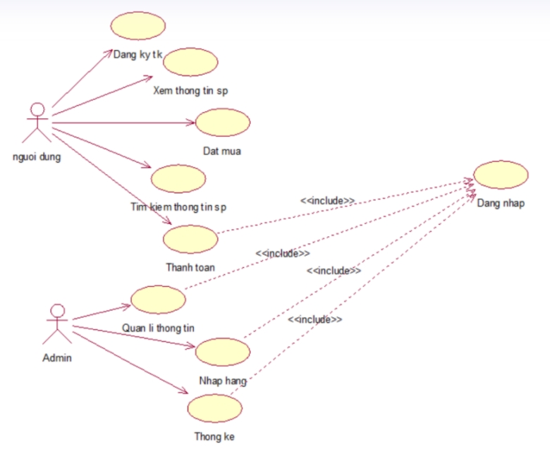

*Hình 2.1. Usecace tổng quát*

### **2.2.2. Biểu đồ usecase người dùng**

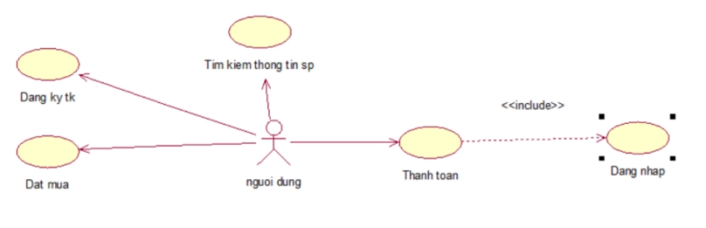

### **2.2.2.1. Đặc tả usecase đăng nhập (Người dùng)**

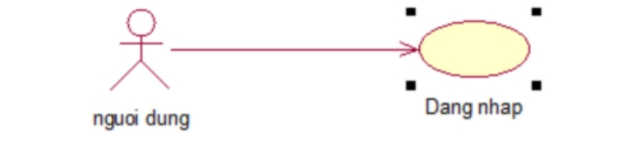

- Tóm tắt

Actor Người dùng là người sử dụng Use Case này. Use Case này được sử dụng để thực hiện chức năng đăng nhập vào website của người dùng. Sau khi đăng nhập vào website, lúc đó Người dùng mới có thể thực hiện được các chức năng khác, như là: Thanh toán tiền, xem sản phẩm…

- Dòng sự kiện

a. Dòng sự kiện chính

(1). Người dùng chọn chức năng đăng nhập từ trang chủ của website

(2). Trang chủ sẽ mở đến trang đăng nhập

(3). Người dùng nhập tài khoản của mình (bao gồm tên đăng nhập và mật khẩu)

(4). Hệ thống xác nhận thông tin đăng nhập

(5). Hiển thị thông báo

(6). Kết thúc Use Case

b. Các dòng sự kiện khác

* Dòng sự kiện thứ nhất

(1). Người dùng hủy yêu cầu đăng nhập

(2). Hệ thống bỏ qua trang đăng nhập, trở lại trang hiện tại.

(3). Kết thúc Use Case

* Dòng sự kiện thứ hai

(1). Người dùng nhập sai thông tin đăng nhập

(2). Hệ thống từ chối đăng nhập, hiển thị thông báo và trang đăng nhập.

(3). Kết thúc Use Case

- Các yêu cầu đặc biệt

Không có yêu cầu đặc biệt

- Trạng thái hệ thống khi bắt đầu thực hiện Use Case

Không đòi hỏi bất cứ điều kiện nào trước đó

- Trạng thái hệ thống sau khi thực hiện Use Case

* Trường hợp đăng nhập thành công: hệ thống hiển thị trang chủ của hệ thống. Sau khi đăng nhập thành công, Người dùng có thể thực hiện các chức năng tương ứng với quyền đăng nhập của mình, như là thanh toán tiền, gửi ý kiến phản hồi

* Trường hợp đăng nhập thất bại: Hệ thống đưa ra thông báo đăng nhập không thành công và hiển thị trang chủ

### **2.2.2.2 Xem thông tin sản phẩm (Người dùng)**

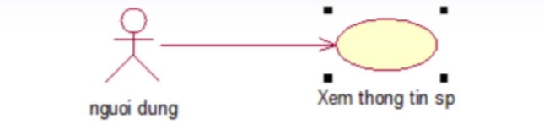

- Tóm tắt

Actor Người dùng là người sử dụng Use Case này. Use Case này được sử dụng để thực hiện chức năng xem thông tin sản phẩm cảu người dùng. Sau khi truy cập vào website người dung có thể xem thông tin các sản phẩm có tại website

- Dòng sự kiện

a. Dòng sự kiện chính

(1). Người dùng truy cập vào website và nhấn chọn sản phẩm

(2). Trang chủ sẽ mở đến trang chi tiết sản phẩm

(3). Người dùng xem thông tin sản phẩm

(4). Kết thúc Use Case

b. Các dòng sự kiện khác

Không có

- Các yêu cầu đặc biệt

Không có yêu cầu đặc biệt

- Trạng thái hệ thống khi bắt đầu thực hiện Use Case

Không đòi hỏi bất cứ điều kiện nào trước đó

- Trạng thái hệ thống sau khi thực hiện Use Case

Hiển thị trang thông tin sản phẩm

**2.2.3. Biểu đồ usecase của Admin**

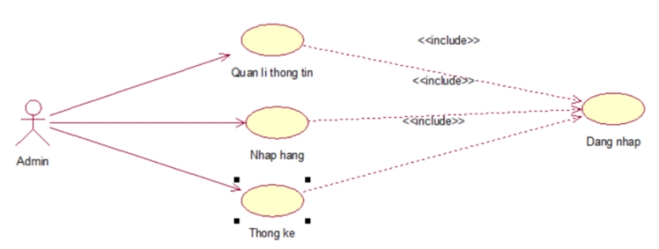

### **2.2.3.1. Đăng nhập của admin**

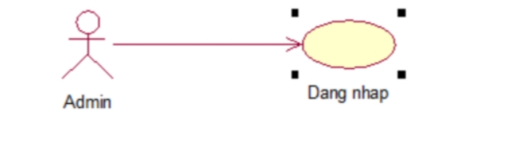

- Tóm tắt

Actor Admin là người sử dụng Use Case này. Use Case này được sử dụng để thực hiện chức năng đăng nhập vào hệ thống của Admin. Sau khi đăng nhập vào hệ thống, trang quản trị sẽ hiển thị và Admin sẽ sử dụng được các chức năng như quản lý, thống kê

- Dòng sự kiện

a. Dòng sự kiện chính

(1). Admin chọn chức năng đăng nhập từ trang chủ

(2). Hệ thống hiển thị trang đăng nhập

(3). Admin nhập tài khoản của mình (bao gồm tên đăng nhập và mật khẩu)

(4). Hệ thống xác nhận thông tin đăng nhập

(5). Hệ thống xử lý quyền đăng nhập

(6). Hiển thị trang quản trị

(7). Kết thúc Use Case

b. Các dòng sự kiện khác

* Dòng sự kiện thứ nhất

(1). Admin hủy yêu cầu đăng nhập

(2). Hệ thống bỏ qua trang đăng nhập, trở lại trang chủ

(3). Kết thúc Use Case

* Dòng sự kiện thứ hai

(1). Admin nhập sai thông tin đăng nhập

(2). Hệ thống từ chối đăng nhập, hiển thị thông báo và trở về trang chủ

(3). Kết thúc Use Case

- Các yêu cầu đặc biệt

Không có yêu cầu đặc biệt

- Trạng thái hệ thống khi bắt đầu thực hiện Use Case

Không đòi hỏi bất cứ điều kiện nào trước đó

- Trạng thái hệ thống sau khi thực hiện Use Case

* Trường hợp đăng nhập thành công: Hệ thống hiển thị trang chủ quản trị.

* Trường hợp đăng nhập thất bại: Hệ thống đưa ra thông báo đăng nhập không thành công và hiển thị trang chủ.

### **2.2.3.2. Quản lý thông tin**

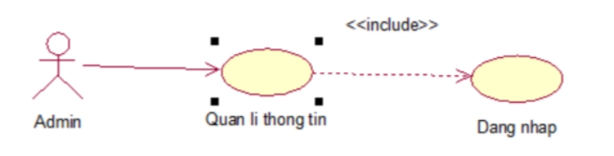

- Tóm tắt

Actor Admin là người sử dụng Use Case này. Use Case này được sử dụng để thực hiện chức năng quản lý thông tin của Admin. Sau khi đăng nhập vào hệ thống, Admin có thể thêm, cập nhật thông tin, xóa các đối tượng có trong hệ thống như: sản phẩm, …

- Dòng sự kiện

a. Dòng sự kiện chính

(1). Admin chọn chức năng quản lý thông tin từ trang chủ quản trị

(2). Hệ thống hiển thị trang quản lý thông tin

(3). Admin nhập đầy đủ thông tin của các đối tượng

(4). Hệ thống kiểm tra và lưu thông tin

(5). Hiển thị thông báo

(6). Hiển thị trang quản lý thông tin

(7). Kết thúc Use Case

b. Các dòng sự kiện khác

* Dòng sự kiện thứ nhất

(1). Admin hủy yêu cầu quản lý thông tin

(2). Hệ thống bỏ qua trang quản lý thông tin, trở lại trang chủ quản trị

(3). Kết thúc Use Case

* Dòng sự kiện thứ hai

(1). Admin nhập sai hoặc thiếu thông tin của các đối tượng

(2). Hệ thống từ chối thao tác, hiển thị thông báo, trở về trang quản lý thông tin

(3). Kết thúc Use Case

- Các yêu cầu đặc biệt

Không có yêu cầu đặc biệt

- Trạng thái hệ thống khi bắt đầu thực hiện Use Case

Yêu cầu Admin phải đăng nhập vào hệ thống

- Trạng thái hệ thống sau khi thực hiện Use Case

* Trường hợp quản lý thông tin thành công: Hệ thống ghi nhận thao tác, tiến hành cập nhật lai dữ liệu và đưa ra thông báo thành công

* Trường hợp quản lý thông tin thất bại: Hệ thống đưa ra thông báo và hiển thị trang quản lý thông tin

**2.2.3.3. Đặc tả usecase nhập hàng**

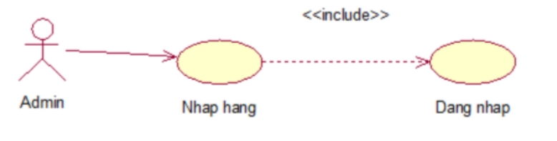

- Tóm tắt

Actor Admin là người sử dụng Use Case này. Use Case này được sử dụng để thực hiện chức năng nhập hàng của Admin. Sau khi đăng nhập vào hệ thống, Admin có thể nhập hàng về.

- Dòng sự kiện

a. Dòng sự kiện chính

(1). Admin chọn chức năng nhập hàng từ trang chủ quản trị

(2). Hệ thống hiển thị trang nhập hàng

(3). Admin nhập đầy đủ thông tin

(4). Hệ thống kiểm tra và lưu thông tin

(5). Hiển thị thông báo

(6). Hiển thị trang nhập hàng

(7). Kết thúc Use Case

b. Các dòng sự kiện khác

* Dòng sự kiện thứ nhất

(1). Admin hủy yêu cầu nhập hàng

(2). Hệ thống bỏ qua trang nhập hàng, trở lại trang chủ quản trị

(3). Kết thúc Use Case

* Dòng sự kiện thứ hai

(1). Admin nhập sai hoặc thiếu thông tin nhập hàng

(2). Hệ thống từ chối thao tác, hiển thị thông báo, trở về trang quản lý thông tin

(3). Kết thúc Use Case

- Các yêu cầu đặc biệt

Không có yêu cầu đặc biệt

- Trạng thái hệ thống khi bắt đầu thực hiện Use Case

Yêu cầu Admin phải đăng nhập vào hệ thống

- Trạng thái hệ thống sau khi thực hiện Use Case

* Trường hợp nhập hàng thành công: Hệ thống ghi nhận thao tác, tiến hành cập nhật lai dữ liệu và đưa ra thông báo thành công

* Trường hợp nhập hàng thất bại: Hệ thống đưa ra thông báo và hiển thị trang nhập hàng

## **2.3. Cở sở dữ liệu**

### **2.3.1. Bảng sản phẩm**

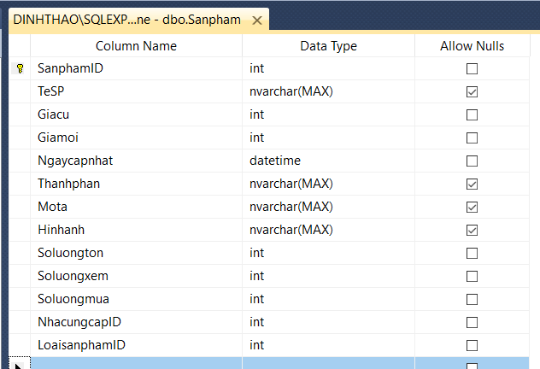

### **2.3.2. Bảng loại sản phẩm**

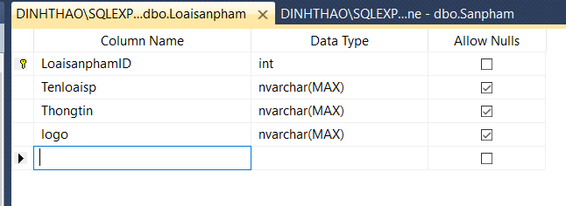

### **2.3.3. Khách hàng**

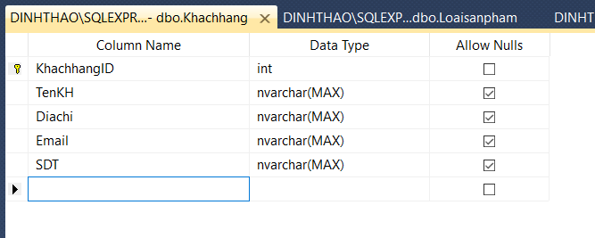

### **2.3.4. Phiếu nhập**

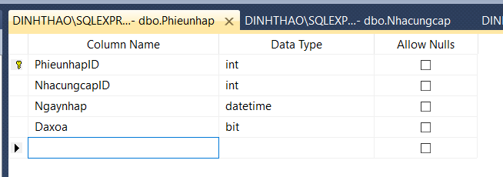

### **2.3.5. Hóa Đơn**

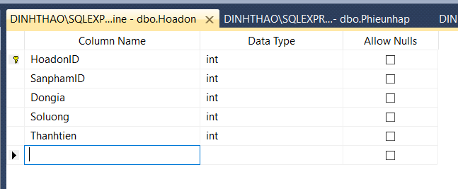

### **2.3.6. Nhà cung cấp**

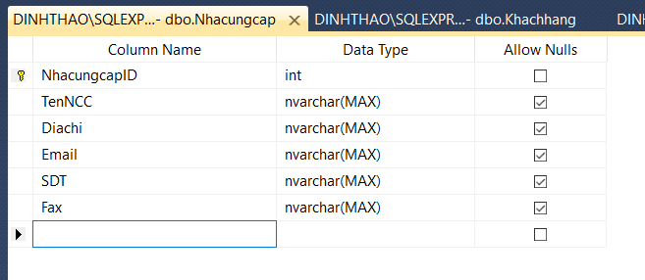

### **2.3.7. Banner**

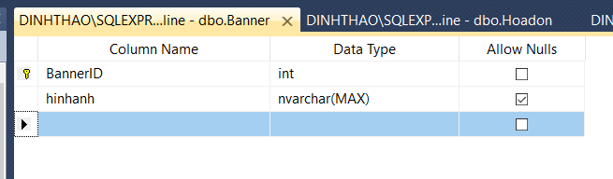

## **2.4. Diagram**

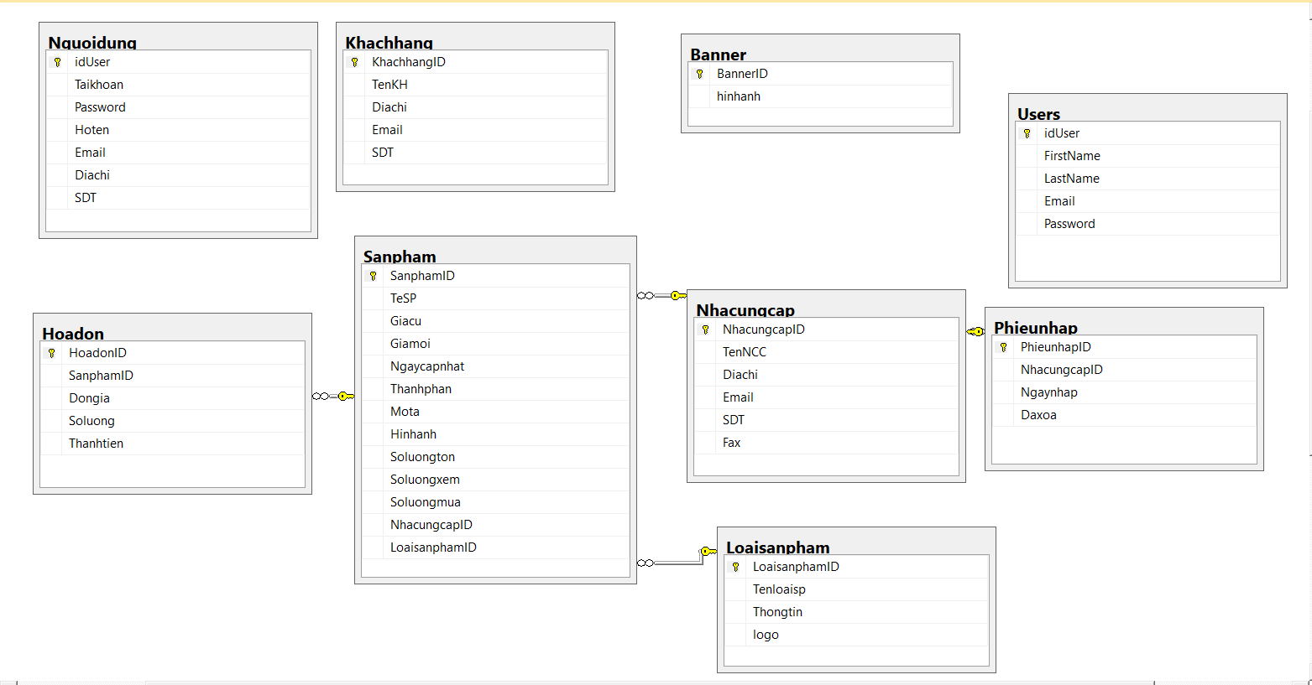

# **CHƯƠNG 3: CÀI ĐẶT**

Giao diện chính của chương trình bao gồm 2 phần:

* Phần dành cho người quản trị (Admin)
* Phần dành cho khách hàng.

## **3.1.Giao diện trang chủ dành cho khách hàng.**

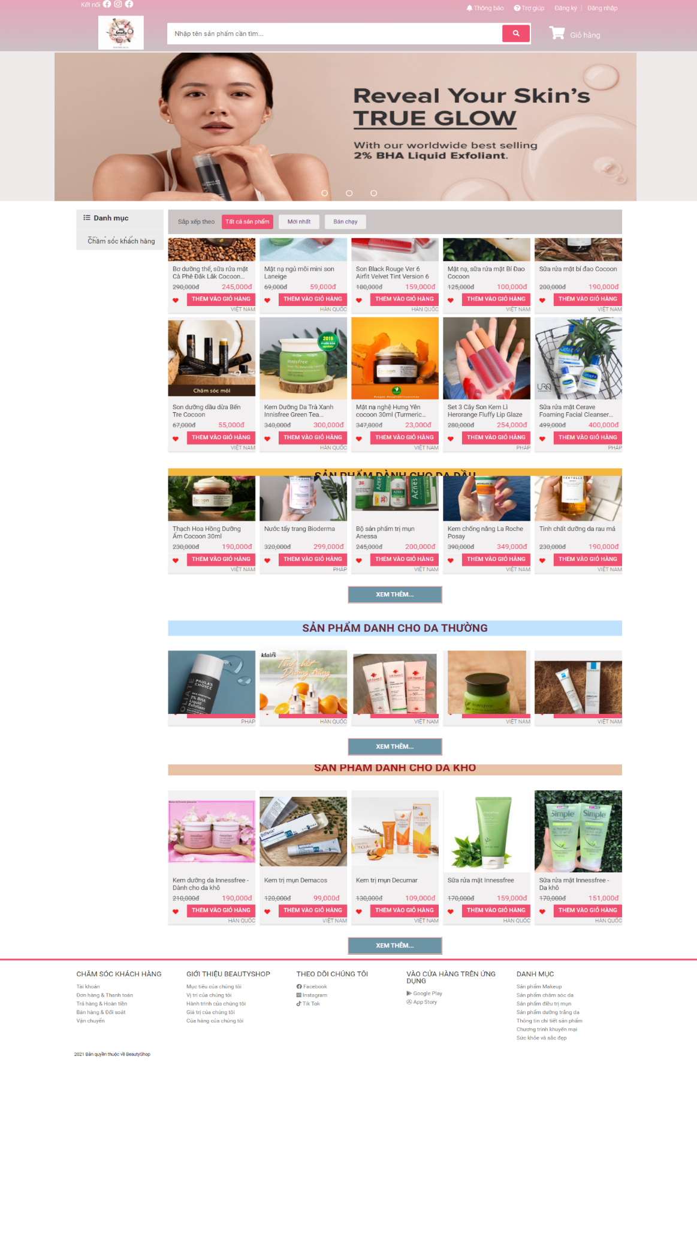

**3.1.1. Giao diện chi tiết sẩn phẩm**

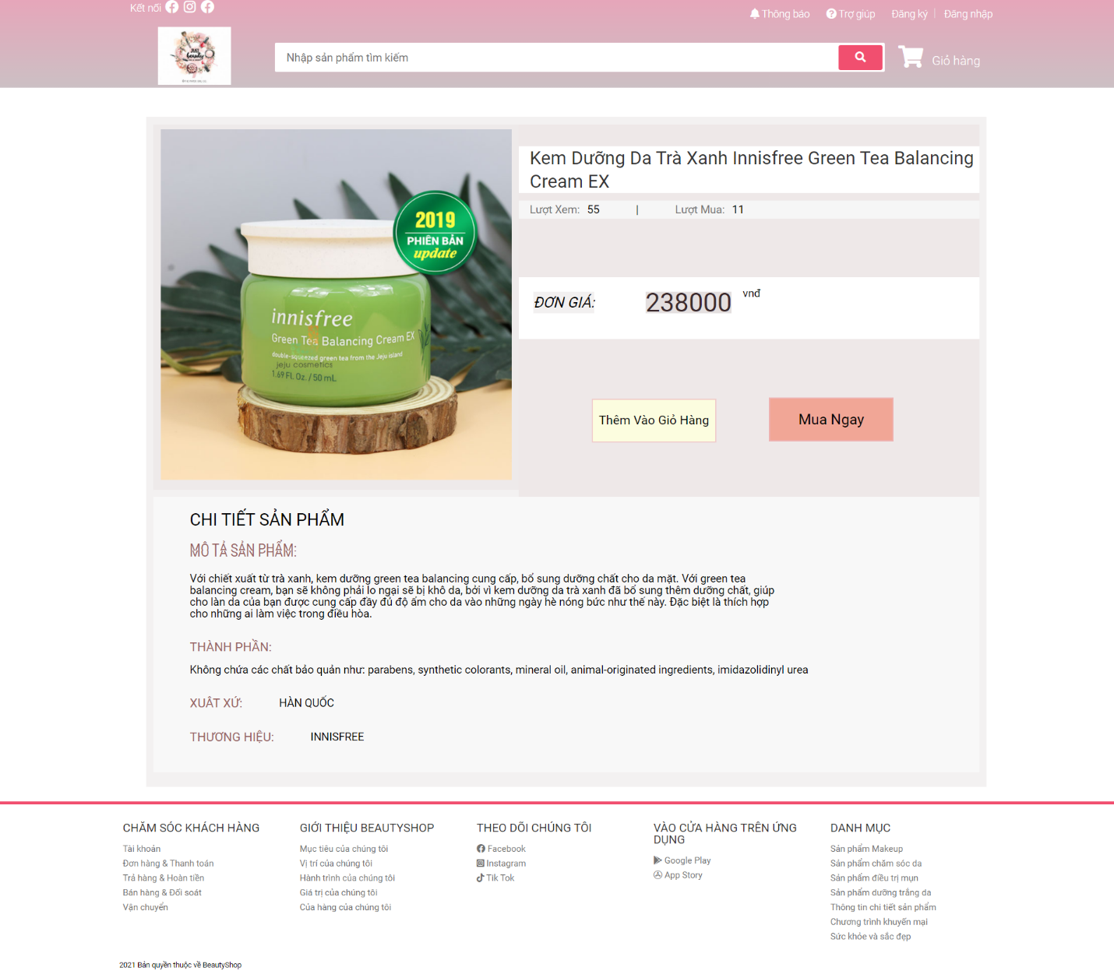

### **3.1.2. Giao diện sản phẩm mới nhất**

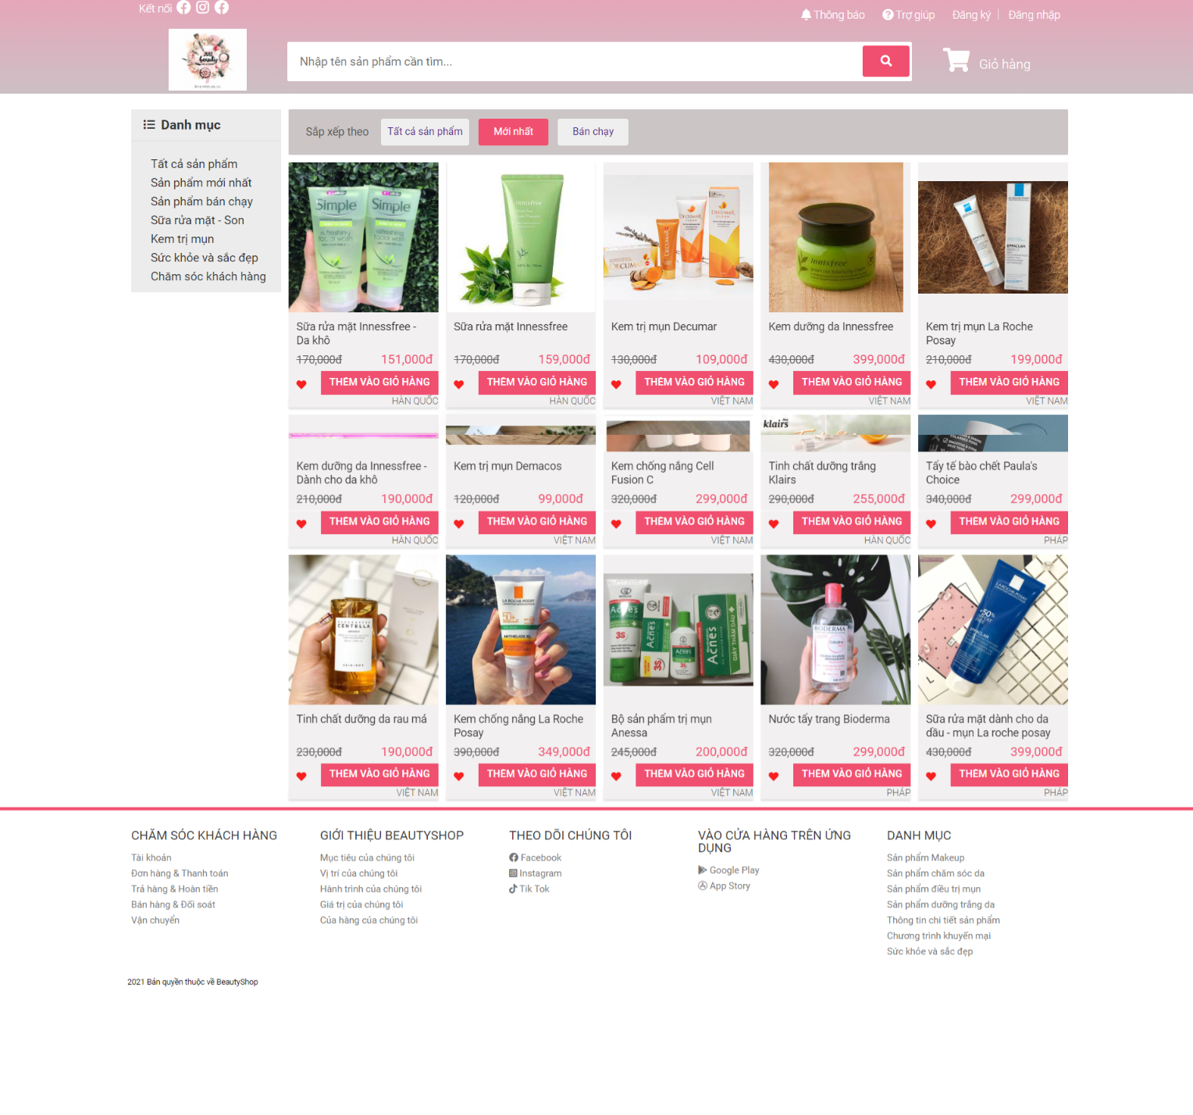

### **Giao diện sản phẩm bán chạy**

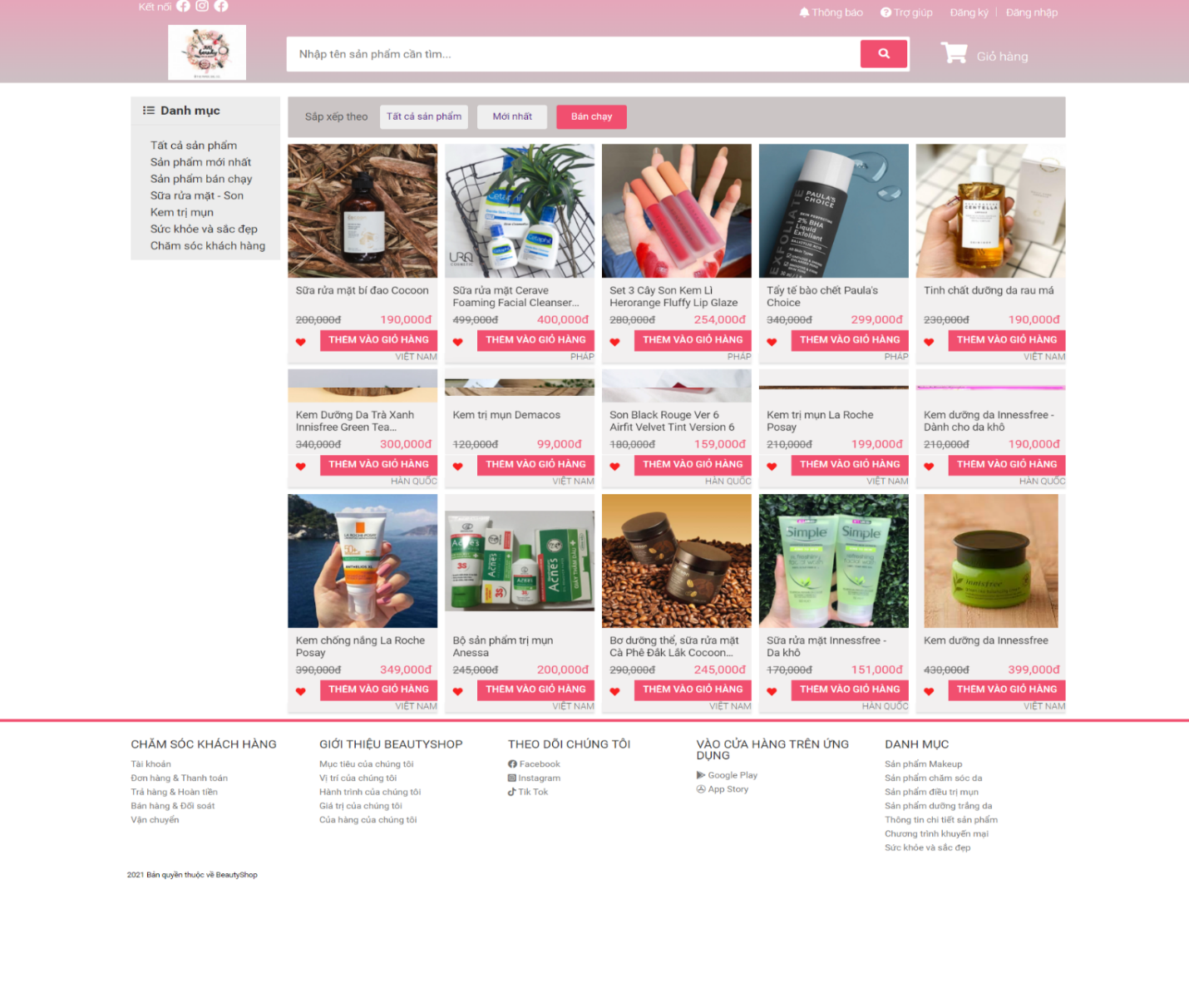

### **Giao diện sữa rửa mặt – son**

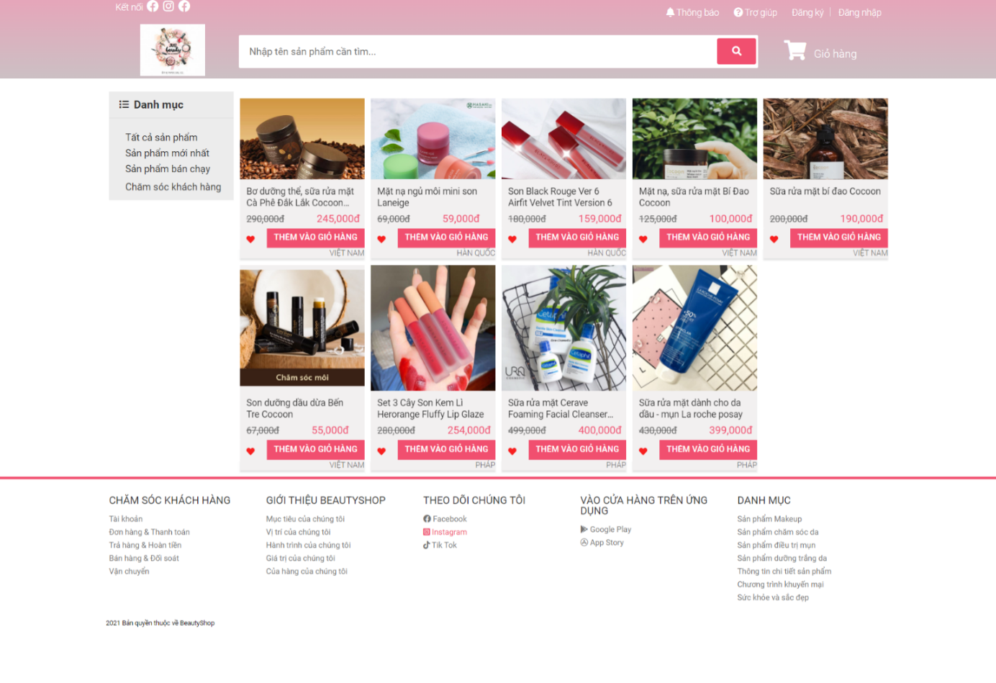

### **Giao diện kem trị mụn**

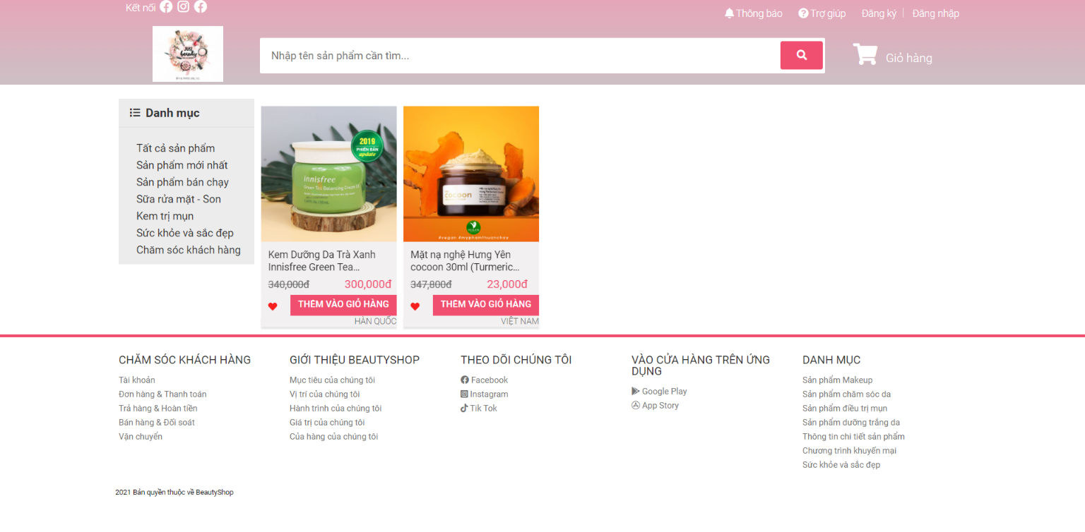

### **Giao diện sức khỏe và sắc đẹp**

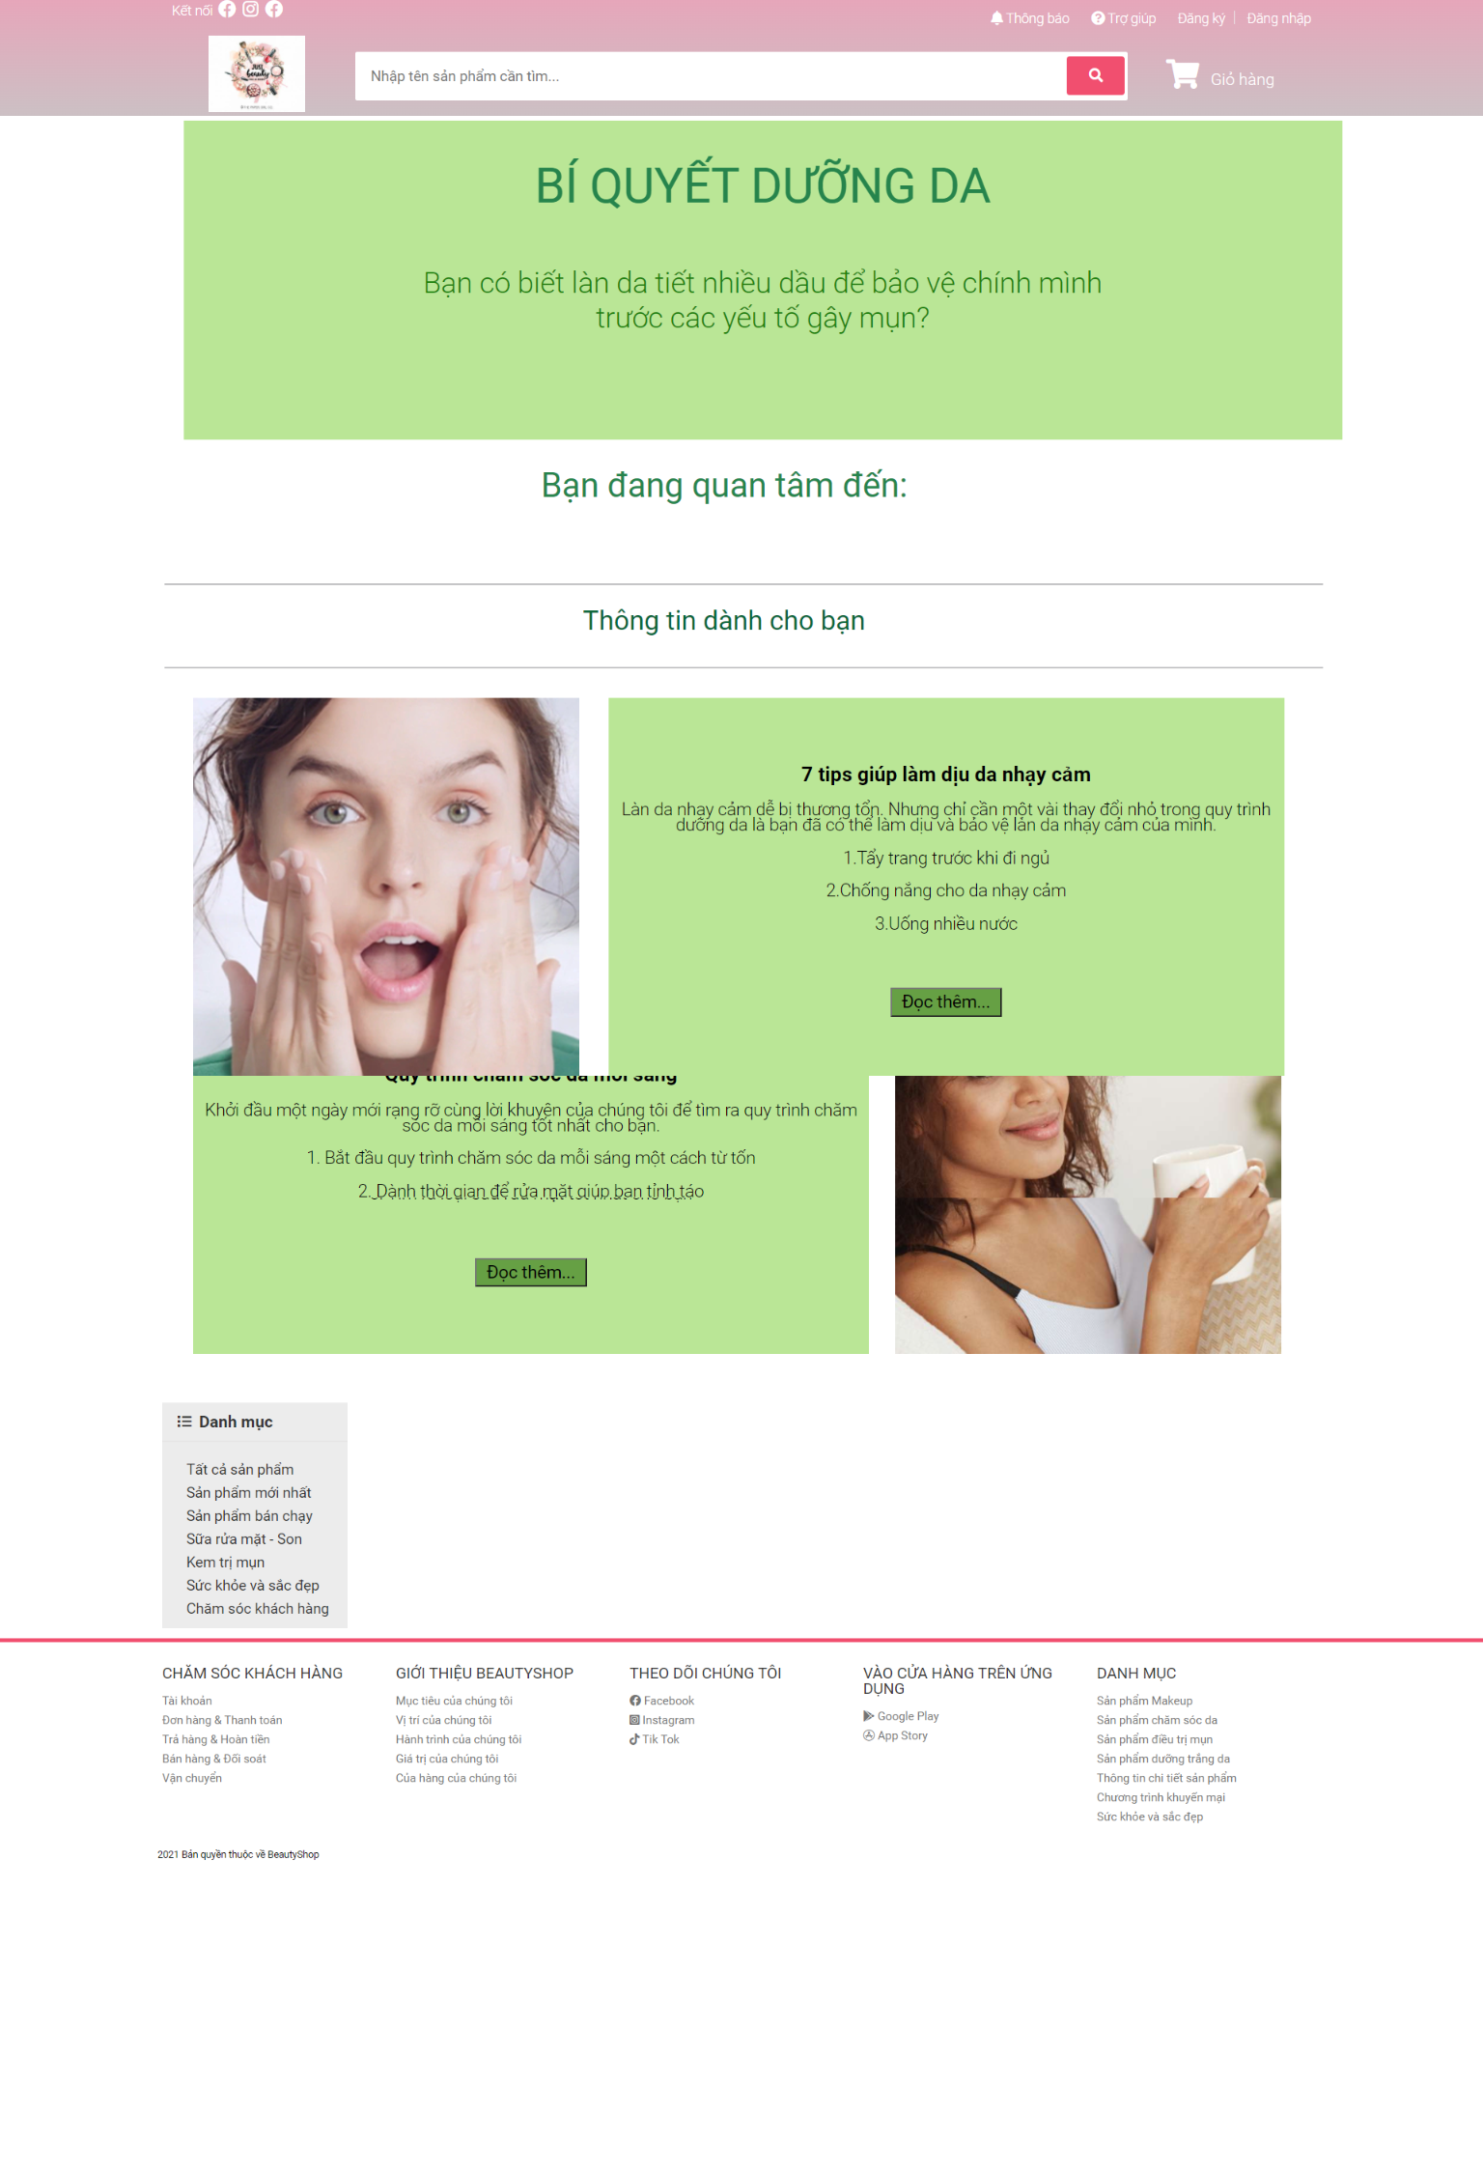

### **Chăm sóc khách hàng**

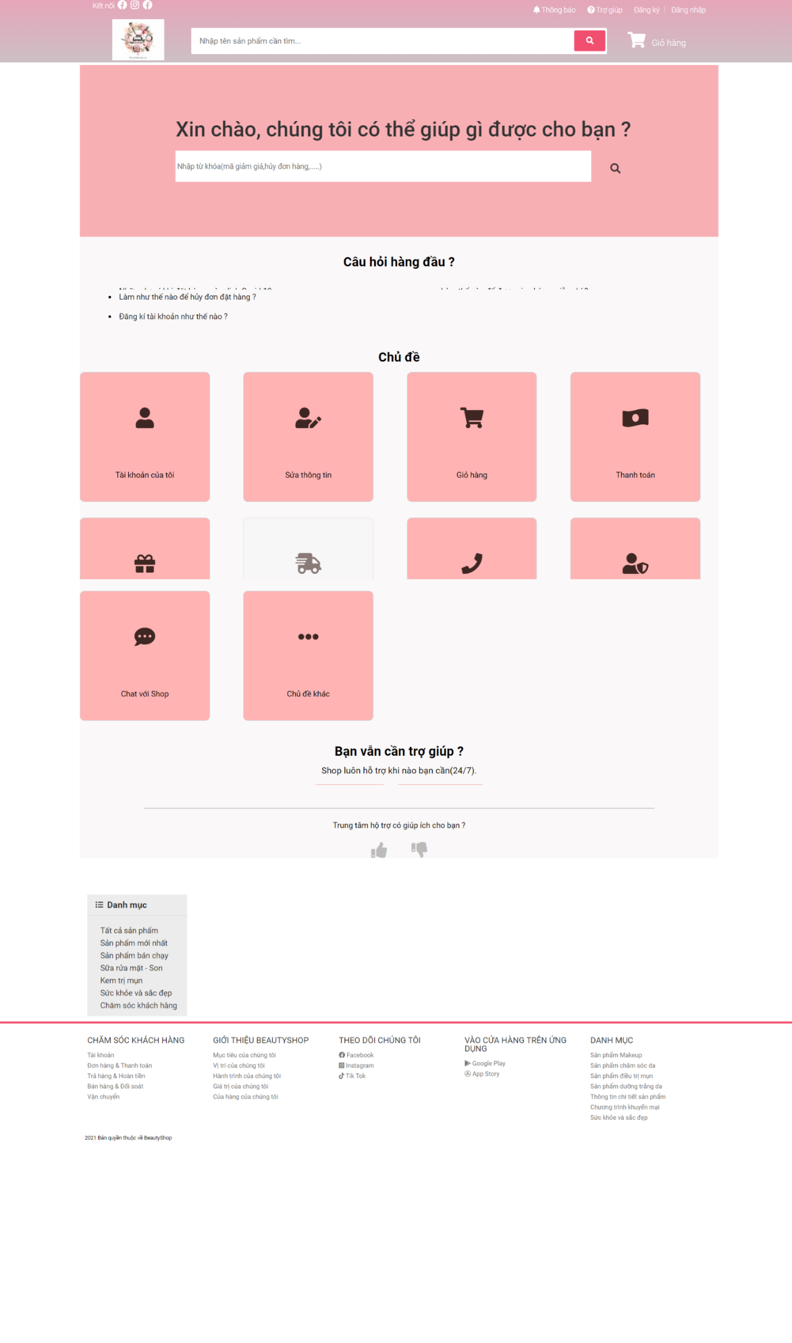

### **3.1.8. Giao diện đăng nhập – User**

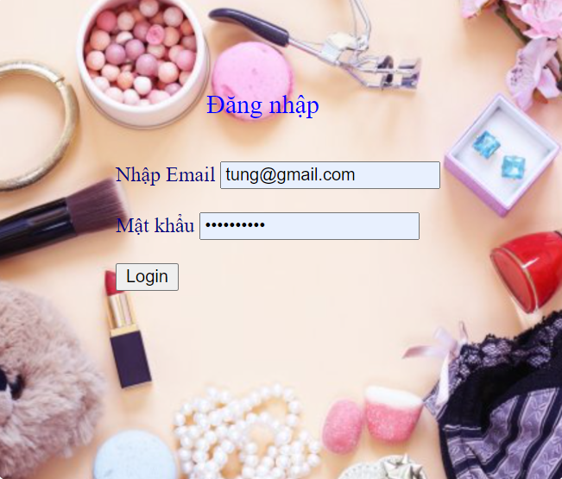

**3.1.9. Giao diện đăng ký – User**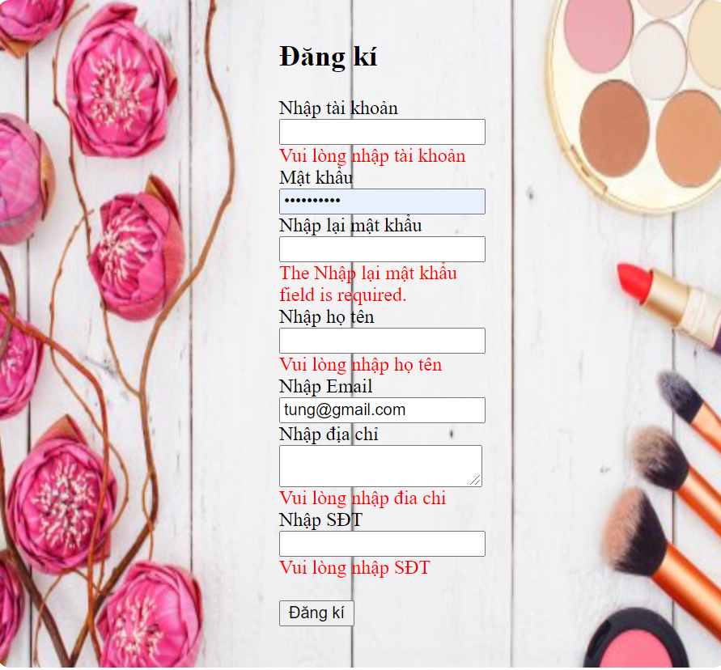

**3.2.** **Giao diện cho người quản lý**

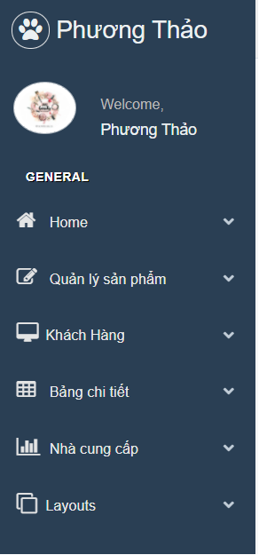

**3.2.1. Sản Phẩm**

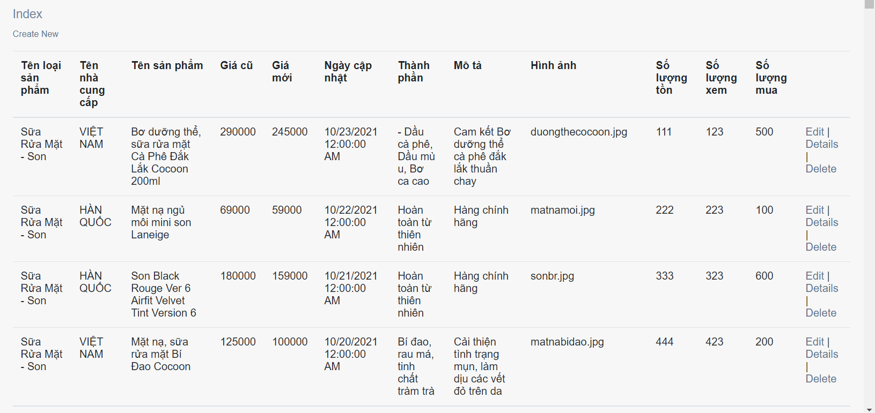

### **3.2.4. Loại sản phẩm**

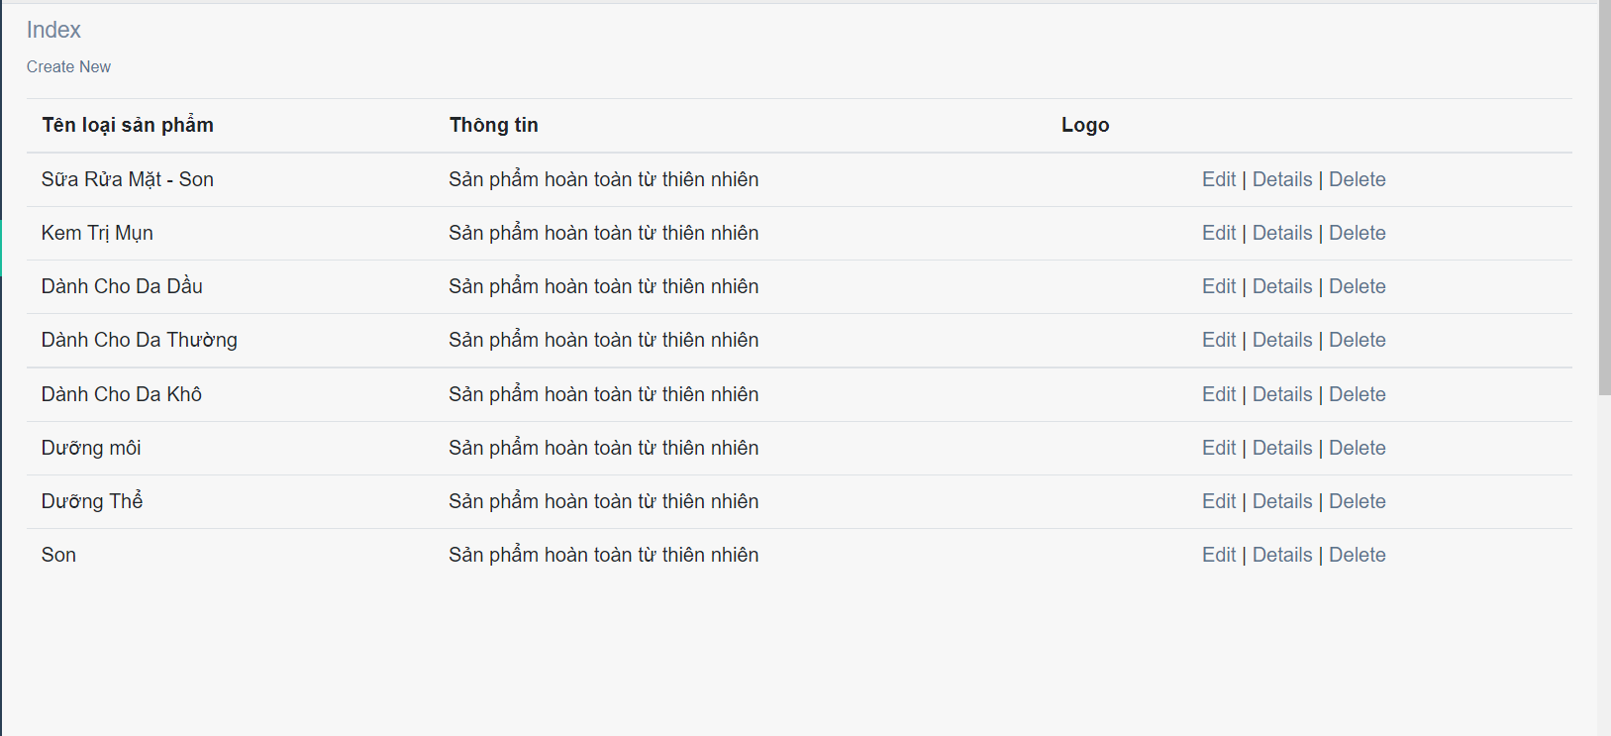

### **3.2.6. Khách hàng**

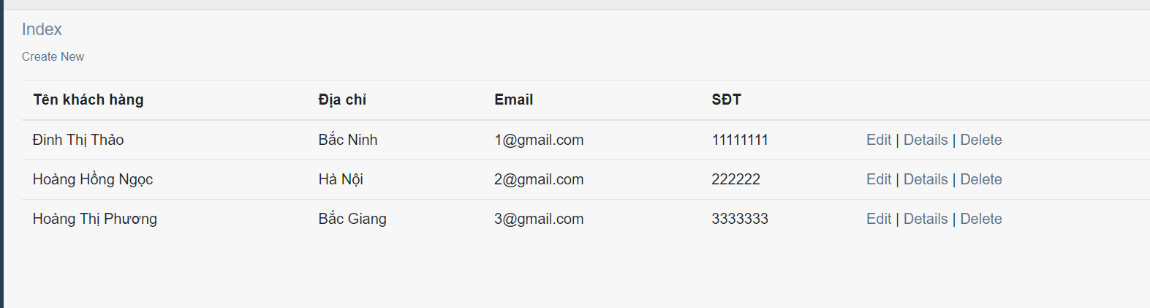

### **3.2.7. Phiếu nhập**

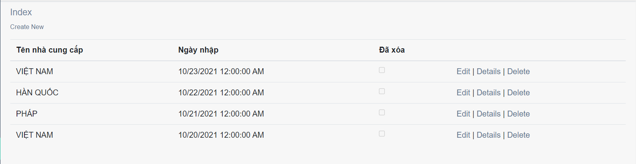

### **3.2.8. Nhà cung cấp**

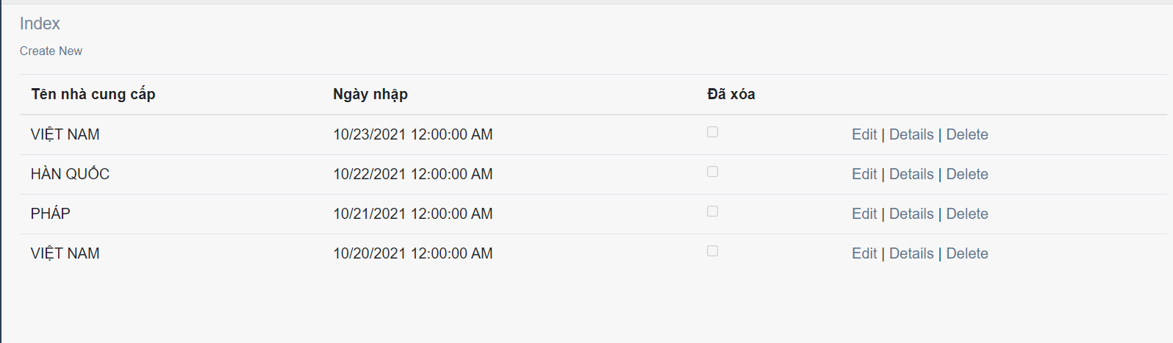

**3.2.8. Đăng nhập – Admin**

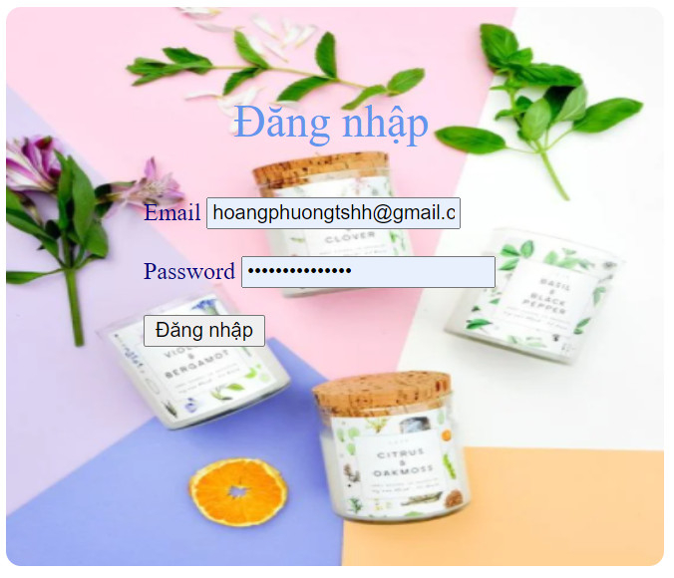

**3.2.9. Đăng ký – Admin**

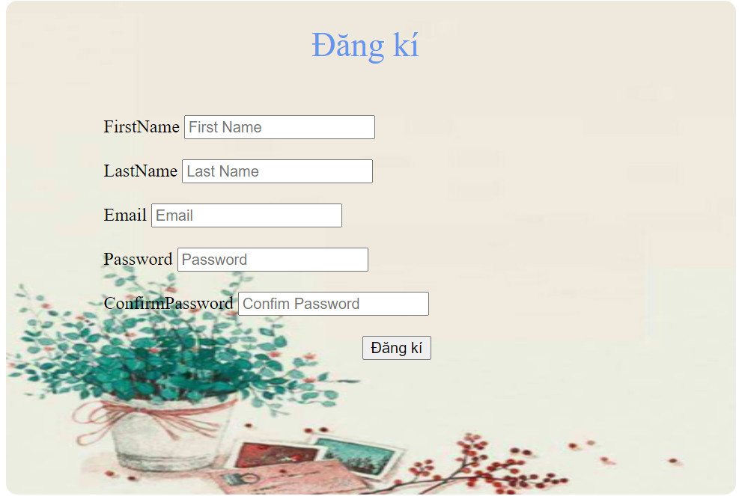

**KẾT LUẬN**

Công nghệ thông tin mở ra triển vọng to lớn trong việc đổi mới các phương pháp và hình thức dạy học. Những phương pháp dạy học theo cách tiếp cận kiến tạo, phương pháp dạy học theo dự án, dạy học phát hiện và giải quyết vấn đề càng có nhiều điều kiện để ứng dụng rộng rãi. Tiếp thu và ứng dụng những thành tựu của công nghệ thông tin trong công việc kinh doanh.

Xong do kỹ năng lập trình còn kém nên giao diện chưa thực sự thân thiện với người dùng và chỉ đáp ứng được một số yêu cầu của bài toán. Trong thời gian tới chúng em sẽ tiếp tục hoàn thiện các chức năng và bổ sung các chức năng mới để mang lại sự tiện dụng cho người sử dụng. Trong tương lai chúng em sẽ hoàn thiện đề tài và cố gắng đáp ứng đầy đủ nhất các yêu cầu hệ thống thực đòi hỏi. Vì vậy kính mong quý thầy cô có thể chỉ bảo để chúng em có thể hoàn thành đề tài này tốt hơn.

Chúng em xin chân thành cảm ơn!